Bologna im Sommersemester 2022

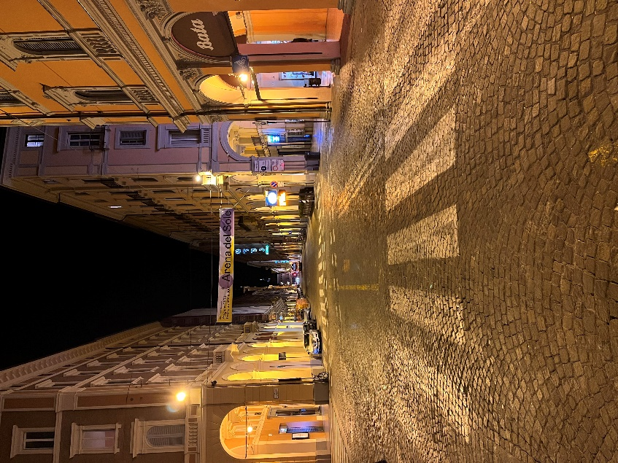
Ich habe innerhalb meines Masterstudiums (Bauingenieurwesen) ein Erasmus Semester in Bologna gemacht. Schon lange hatte ich im Hinterkopf mal eine gewisse Zeit im Ausland zu wohnen und dort zu studieren. Durch verschiedene Besuche von Freuden im Auslandssemester habe ich mich vor allem für den südeuropäischen Bereich interessiert. Da ich häufig Italien besucht und immer etwas dafür geschwärmt habe, habe ich mich nach Partneruniversitäten der LUH umgeschaut. Freunde von mir hatten mehrfach darauf hingewiesen, dass Bologna doch eine gute Wahl sei, sodass ich mich nach ein wenig Recherche dazu entschied. Vor allem Kultur, Geschichte, Bauwerke und die kulinarischen Vorzüge haben mich interessiert.
Vorbereitung
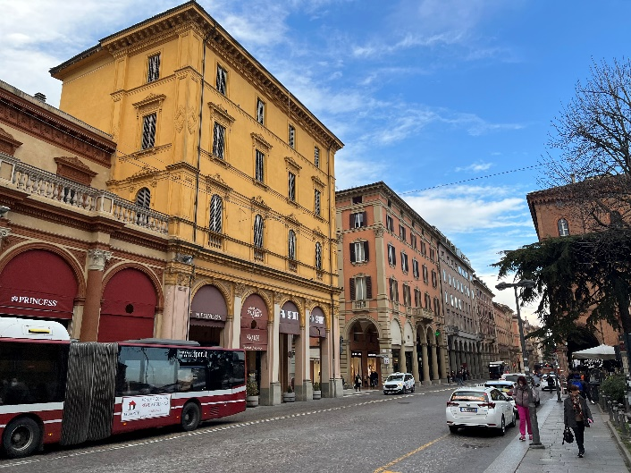
Trotz Corona-Lockdown und sehr vielen Unsicherheiten habe ich mich im Januar 2021 für ein Auslandssemester an meiner Fakultät beworben. Dort wurde ich direkt für meine Erst Wahl nominiert. Nach der Bewerbung an der LUH musste ich etwa bis Anfang Oktober warten, bis eine Zusage von der Alma Mater Universität Bologna kam. Dies geschah ganz einfach ohne extra Bewerbung an der Gasthochschule. Im Sommersemester habe ich dann mit einem A1 Italienisch Kurs begonnen, um mich etwas auf die Landessprache vorzubereiten. Leider konnte ich aufgrund von Terminüberschneidungen keinen A2 Kurs besuchen.

Anreise
Ich habe mich entschieden mit der Bahn nach Bologna zu fahren. Auch wenn dieses nicht einwandfrei lief, kommt man mit etwas Glück in 12 Stunden und einem Umstieg von Hannover nach Bologna!

Versicherungen und Finanzielles
Meine Krankenversicherung habe ich vor meiner Reise kontaktiert. Diese wies lediglich darauf hin, dass entstehende Mehrkosten in Italien (im Vergleich zu deutschen Abrechnungen) gezahlt werden müssen. Ansonsten gab es keine Einschränkungen.
Finanziell gesehen habe ich in der Zeit sehr viel Geld ausgegeben und mein erspartes Geld aufgebraucht. Vor allem haben sich Miete und häufiges Essen gehen bemerkbar gemacht.

Organisation
Im Dezember zuvor hatte ich bereits ein E-Mail-Postfach von der Gastuni, wo alles weitere kommuniziert wurde. Dort gab es schon die ersten Onlinemeetings, welche ungefähr genau das besprechen, was man auch auf der Internetseite der Unibo findet. Bereits Anfang Januar begann auch schon das Eintragen für einen italienisch Sprachkurs, wo es jedoch nicht nach Zufallsprinzip wie an der LUH geht, sondern wer zuerst kommt mahlt zuerst. Daher habe ich leider keinen der wenigen Plätze bekommen. Ein sofortiges online eintragen wird daher empfohlen!

Bewerbung bei der Gasthochschule
Die Bewerbung an der Gasthochschule war wie schon erwähnt nach Nominierung der LUH abgeschlossen und ich wurde direkt akzeptiert.

Unterkunft
Unterkünfte sind in Bologna ein großes Problem! Der Markt für sogenannten „scam“ auf Facebook und weiteren Plattformen ist sehr sehr groß. Es gibt zahlreiche Gruppen in denen es viele unglaubwürdige Vermieter*innen gibt. Auch auf seriösen Seiten wie housinganywhere, uniplaces oder idealista werden häufig sehr teure Angebote gezeigt, bei denen zusätzlich Vermittlungspauschalen von 500 € aufwärts geleistet werden müssen und nicht erstattet werden, falls die Wohnungen unzumutbar sind. Bei mir lief es so, dass ich die ersten 10 Tage im Hostel gewohnt habe und danach zu einer Italienerin (Airbnb) für 4 Wochen gezogen bin. Ab Mitte März hatte ich dann eine feste Wohnung im Stadteil San Donato und habe mit einem Franzosen zusammengewohnt, der die Wohnung durch Kontakte gefunden hatte. Nach meiner Erfahrung kann ich eine Wohnung knapp außerhalb „der Mauern“ empfehlen.

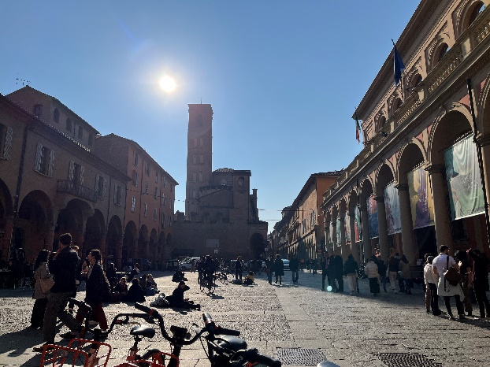
Studium an der Gasthochschule
Die Universität Bologna ist eine der ältesten Universitäten der Welt und die älteste Europas. Hinzu kommen knapp 90.000 Studierende. Entsprechend groß ist die Universität. Als Ingenieurstudent ist man jedoch nicht an der Hauptuni (via Zamboni), sondern an der alten Stadtmauer, genauer Porta Saragozza. Dieses liegt süd-westlich und ist gut mit dem Bussystem zu erreichen, wenn gerade nicht gestreikt wird. Gewöhnungsbedürftig war zunächst das System der Uni. Man hatte verschiedenste Zugänge zu Websites. Eine auf der man seine Anwesenheit(aufgrund von Corona) melden sollte, was jedoch niemanden interessierte. Eine auf der Videoaufnahmen gespeichert wurden, eine auf denen man seine Zertifikate runterladen kann, eine auf der man sein Learning Agreement runterlädt, eine wo manche Professor*innen ihre Dateien hochladen usw.. Diese waren jedoch häufig unterschiedlich je nach Modul. Insgesamt hat mich das zunächst etwas überfordert, vor allem weil am Ende sowieso nur alles halbherzig genutzt wurde. Die Lehre an sich war ebenfalls eine Erfahrung wert. Jede/r Prof kam eigentlich immer zu spät und da meine Kurse auf Englisch waren, wurde auch probiert Englisch zu sprechen. Meistens war es aber eher eine Mischung aus Italienisch und Englisch. Nach einer Weile war dies jedoch gut verständlich.
Für Prüfungen sollte man sich ganze Tage einplanen, falls diese als Vorträge oder mündliche Prüfungen stattfinden. Meistens wird zuvor nicht geprüft, wie viele Studierende überhaupt angemeldet sind.

Alltag und Freizeit
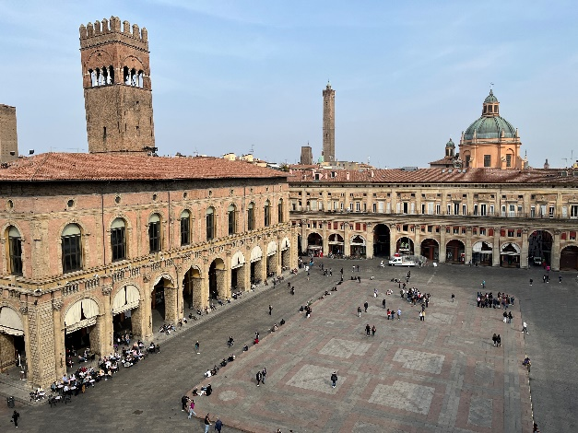
Der Alltag in Bologna war geprägt von gutem Essen, Trubel in der Stadt und ein bisschen dolce Vita. Der Tag startete häufig mit einem Croissant und Cappuccino zum Frühstück, tagsüber hat man in der Uni, im Park oder mit einem Ausflug verbracht und abends ging es häufig Richtung Piazza Verdi oder Via del Pratello auf ein Getränk. Von Anfang an fiel auf, dass es in der Stadt super viele junge Menschen gibt und daher auch häufig etwas los war. Von kleinem Festival bis großen Demos war alles dabei. Zum Studieren und Lernen bietet Bologna eine Vielzahl von schönen Büchereien, welche auch meistens klimatisiert waren. Zu Beginn des Semesters, im Februar, war es häufig sehr kalt. Auch im März wurden immer mal wieder Minusgrade erreicht. Ab April kam dann doch, später als erwartet, der italienische Frühling und ab Mitte Mai hieß es hauptsächlich nur 30°C und mehr.
In meiner Freizeit bin ich sehr viel durch Italien gereist, was durch Bolognas geografische Lage nahezu perfekt war. Vor allem ist man schnell am Meer (Ravenna, Rimini, Riccione), in Mailand, Florenz oder wenn es mal weiter weggehen sollte per Frecciarossa nach Neapel oder Rom. Ansonsten habe ich Beachvolleyball gespielt und z.B. bei den European Erasmus Games mitgespielt. ESN und IC Bologna bieten viele Möglichkeiten günstig zu reisen, jedoch sind selbstorganisierte Reisen meist etwas entspannter und man sieht mehr von den Städten. Die Stadt Bologna bietet eine große Anzahl an alten Gebäuden mit Porticis, einer großen Kirche und wahnsinnig schiefen Türmen.

Fazit
Auch wenn die Erfahrungen in der Uni und auf dem Wohnungsmarkt nicht die Besten waren, kann ich ein Erasmus Semester oder Jahr nur jeder Person empfehlen. Bologna ist meiner Meinung nach die perfekte Stadt dafür. Man lernt das Leben manchmal etwas lockerer zu nehmen und einfach mehr zu genießen. Es ist schön mal an einem anderen Ort verschiedene Kulturen kennenzulernen. Vor allem sind mir aber das Essen, die netten Leute und die Porticis im Gedächtnis geblieben. Diese und viele andere Erfahrungen wurden mir durch das Erasmus Programm ermöglicht und dafür bin ich sehr dankbar! Ich kann jedem empfehlen nach Bologna zu gehen, um dort eine super Zeit zu verbringen!

